

一、主 題：營造多元化、豐富的自然教學環境
二、活動日期：98學年度
三、活動地點：校園中
四、活動說明：掛上校園植物名牌，營造豐富自然教學環境
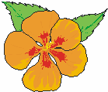
五、活動成果：





